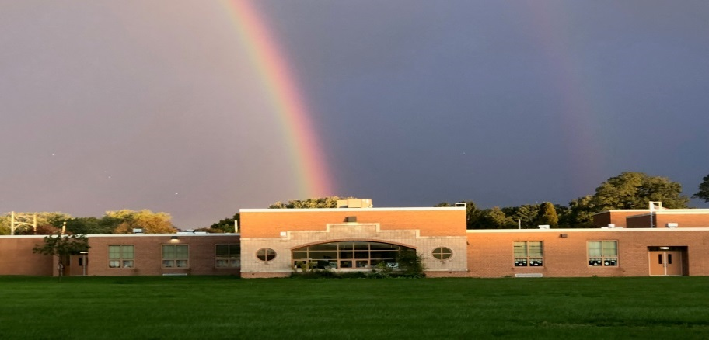
PLAN DE NIVEL ESCOLAR COMPLETA
“Asegúrese de que hay un sistema en la escuela que asegura la totalidad del principal está habilitada para servir como un fuerte líder de instrucción en colaboración con la comunidad escolar, conduce el aumento del rendimiento y la mejora continua dentro de la escuela.”
Las estrategias específicas de la escuela
2023-2024
- planificación integral de mejoramiento escolar
  - Análisis de los datos
  - Desarrollo profesional
  - Implementación de estrategias
  - Controlar y ajustar
- Toda la Escuela apoyo al comportamiento positivo (SWPBIS)
  - El uso de los datos
  - reglas y expectativas comunes
  - Enseñar y reforzar los comportamientos esperados
  - 4/1 positivos a negativos
Pasos para la implementación específica de la escuela
- Recoger y revisar los datos
  - Logro - ZMES, PVAAS, DIBELS, CDT
  - Comportamiento - Oficina de disciplina referidos, suspensiones
  - encuestas a los estudiantes, maestros y padres - perceptivas
- Desarrollo profesional
  - El poder de nuestras palabras - estudio de libro
  - formación maneras respetuosas
  - SWPBIS formación
- Equipo de Liderazgo de Instrucción / comunidades de aprendizaje profesional
  - la toma de decisiones compartida
  - Responsabilidad compartida
  - responsabilidad compartida

